
Activité 1La Terre a de la fièvre : il faut agir.
Dossier : Le climat
Support pédagogique du JDE N° 1153
du vendredi 6 novembre 2015

a) Reconstituez le texte. Ne consultez le JDE que pour corriger après avoir confronté vos réponses. Lisez ce texte à voix haute |  |  |  | b) Voici une illustration  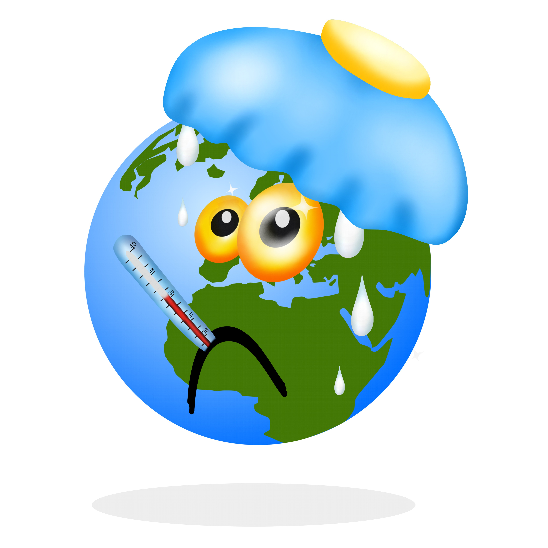
 | A • |  | • 1
 | B • |  | • 2
 | C • |  | • 3 | À votre tour. Illustrez :  « La terre a de la fièvre »
 | D • |  | • 4
 | E • |  | • 5
a) Voici des affirmations. Tracez une croix dans la bonne case.
Activité 2Au secours de la Terre.
Affirmations | C’est écrit | On peut trouver en lisant le texte | Le texte ne me permet pas de répondre | Je le sais
C’est l’Organisation des Nations unies qui organise la conférence de Paris sur le climat.
Il y a plus de 40 ans que la première réunion pour discuter de l’environnement a été organisée par l’ONU.
En 1992, le troisième sommet de la Terre s’est tenu au Brésil.
Depuis 1995, plusieurs pays se réunissent tous les ans pour faire le point sur le climat de la Terre.
La Belgique fait partie des pays qui se réunissent annuellement lors de ces conférences.
COP signifie « conférence des parties ».
On parle de la COP 21 car, à Paris, se tiendra la 21^{è} réunion mondiale pour protéger le climat.
Il y a de plus en plus de pays qui participent à ces conférences sur le climat.
Le protocole de Kyoto a été signé en 1997.
La Chine n’a pas signé le protocole de Kyoto.
Les différents pays veulent limiter la hausse de la température de 2°C en 3 siècles.
Tous ces objectifs seront sûrement atteints en 2100.
b) Répondez en écrivant des phrases complètes (Q. 1 et Q.2).
1. Que promettaient les États dans la convention-cadre adoptée en 1992 au Brésil ?
......................................................................................................................................
......................................................................................................................................
2. Que promettaient certains États en signant le protocole de Kyoto ?
......................................................................................................................................
......................................................................................................................................
3. À votre avis. Avant de continuer la lecture du JDE, écrivez deux ou trois conséquences d’un réchauffement trop rapide de notre planète.
................................................................... | ...................................................................
...................................................................
a) « Pourquoi la Terre a un coup de chaud »
Activité 3Page 2.
Reliez. Utilisez le dossier pour corriger.
• | Une partie des rayons du Soleil reçus par la Terre s’échappe vers l’espace en rebondissant sur l’atmosphère.

• | Une partie des rayons du Soleil traverse l’atmosphère et est capturée par la Terre.

• | La Terre réchauffée par les rayons du Soleil rejette de la chaleur sous forme de rayons infrarouges.

• | Certains gaz présents naturellement dans l’atmosphère agissent comme les vitres d’une serre.

• | Les activités humaines rejettent dans l’air des gaz à effet de serre.

b) Complétez. Citez 6 gaz à effet de serre (GES). Surlignez les deux gaz les plus « méchants » pour le climat.
Noms des gaz |  | Produits par... (au moins 1 exemple par gaz)
................................................. |  | ............................................................................................  ............................................................................................
................................................. |  | ............................................................................................  ............................................................................................
................................................. |  | ............................................................................................  ............................................................................................
................................................. |  | ............................................................................................  ............................................................................................
................................................. |  | ............................................................................................  ............................................................................................
................................................. |  | ............................................................................................  ............................................................................................
« Le réchauffement climatique a des conséquences sur la planète, la faune, la flore et les hommes ». Complétez le tableau en y insérant des mots-clés que vous trouverez dans les articles des pages 3 et 4. Composez une phrase. Illustrez par un dessin, une photo ou un titre d’article que vous trouverez dans des référents (journaux, revues,...). Présentez ensuite à la classe.
Activité 4Pages 3 et 4. Des conséquences.
Conséquences pour la planète | Conséquences pour la faune et la flore
Mots-clés : .........................................................  ...........................................................................  Une phrase : ......................................................  ...........................................................................  ...........................................................................  Illustration : | Mots-clés : .........................................................  ...........................................................................  Une phrase : ......................................................  ...........................................................................  ...........................................................................  Illustration :
Conséquences pour les hommes
Mots-clés : ....................................................................................................................................
Une phrase : .................................................................................................................................
......................................................................................................................................................
Illustration :
a) « Les pays du Sud réclament justice ». On a découpé le texte suivant, inspiré de cet article, en dix morceaux que l’on a mélangés. Reconstituez le puzzle. Ne consultez le dossier que pour corriger.
Activité 5Page 5.
A - Ce sont celles qui ont le moins de moyens pour lutter
B - visibles aujourd’hui dans toute une série de régions du monde.
C - car ces personnes ne sont pas historiquement
D - Or, on constate que les personnes
E - responsables du changement climatique.
F - Les changements climatiques sont déjà
G - sont aussi les personnes les plus pauvres de la planète.
H - contre les catastrophes naturelles.
I - Il y a une injustice dans cette situation
J - qui sont les plus touchées par ces changements

Le bon ordre :

1 | 2 | 3 | 4 | 5 | 6 | 7 | 8 | 9 | 10

b) Recopiez ce texte en remplaçant « aujourd’hui » par « hier » et en écrivant tous les verbes conjugués au passé. Surlignez les verbes conjugués.
..........................................................................................................................................................
..........................................................................................................................................................
..........................................................................................................................................................
..........................................................................................................................................................
..........................................................................................................................................................
..........................................................................................................................................................
..........................................................................................................................................................
c) Répondez.
Quels sont les pays principalement responsables du changement climatique actuel ?
..........................................................................................................................................................
..........................................................................................................................................................
d) Complétez.
3 pays pauvres | 3 pays émergents | 3 pays riches
................................................. | ................................................. | .................................................
................................................. | ................................................. | .................................................
................................................. | ................................................. | .................................................
a) « La priorité au Burkina Faso ? S’adapter ».
Activité 6Page 6. Les pays du Sud.

Retrouvez 4 conséquences du réchauffement climatique visibles dans ce pays. Vous n’indiquez qu’un mot par espace (....................)
1. .................................................................. | 3. ..................................................................
2. .................................................................. | 4. ..................................................................  des ..................................................................
b) « Ils ont des idées pour s’adapter ». Associez et complétez.
Silhouettes des pays (voir Atlas)
Indiquez mers et pays vosins. | 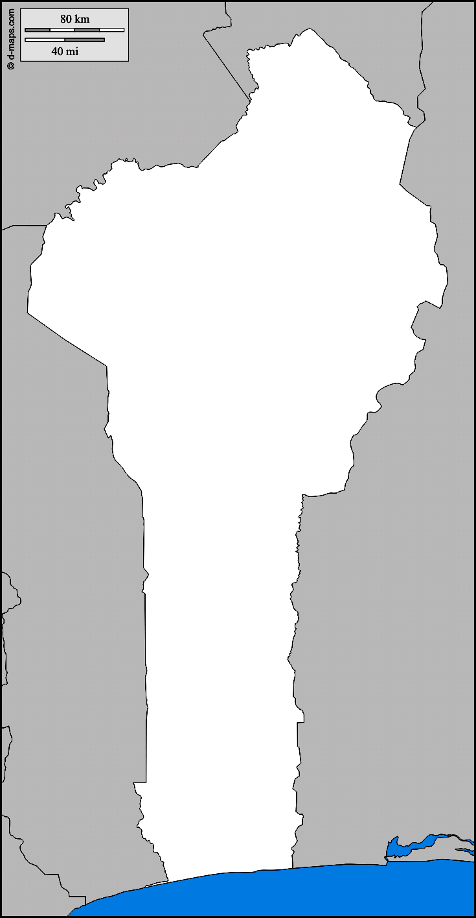 | • | • | Burkina Faso  Continent :  .................... |  | Capitale : ........................................  Au moins 2 pays voisins :  ........................................  ........................................
Indiquez mers et pays vosins. | 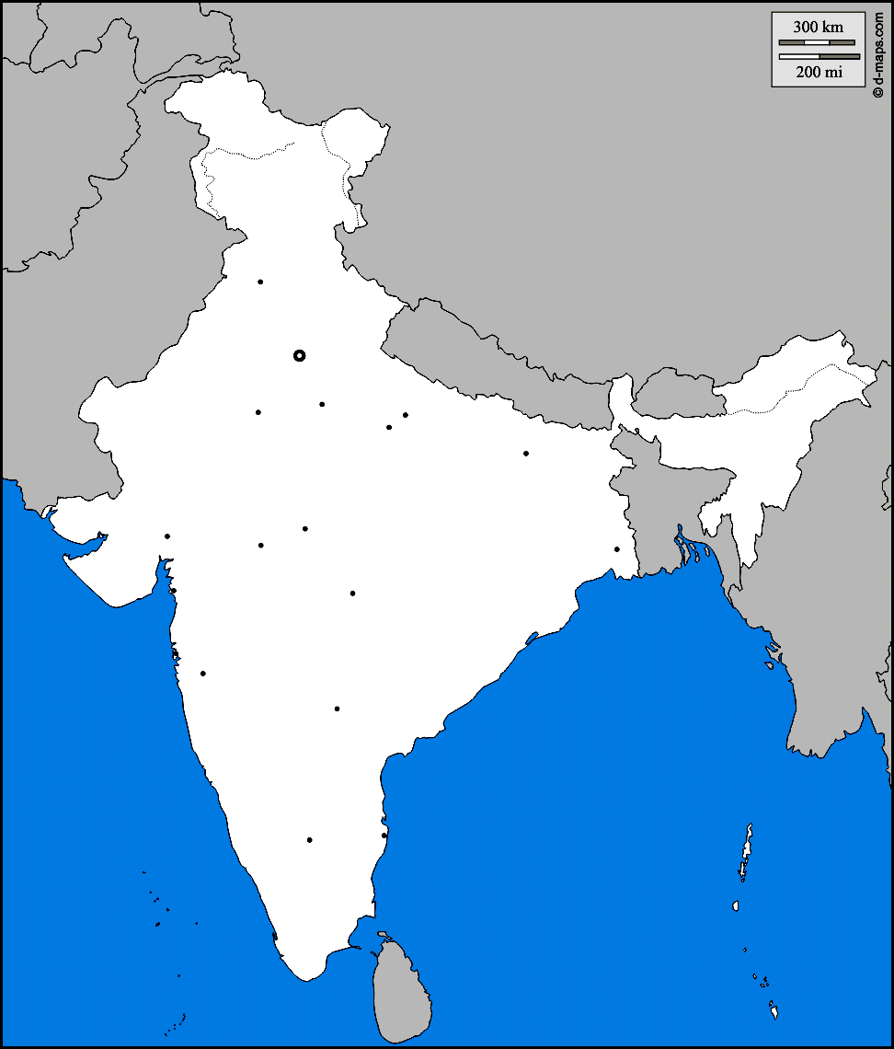 | • | • | Bénin  Continent :  .................... |  | Capitale : ........................................  Au moins 2 pays voisins :  ........................................  ........................................
Indiquez mers et pays vosins. | 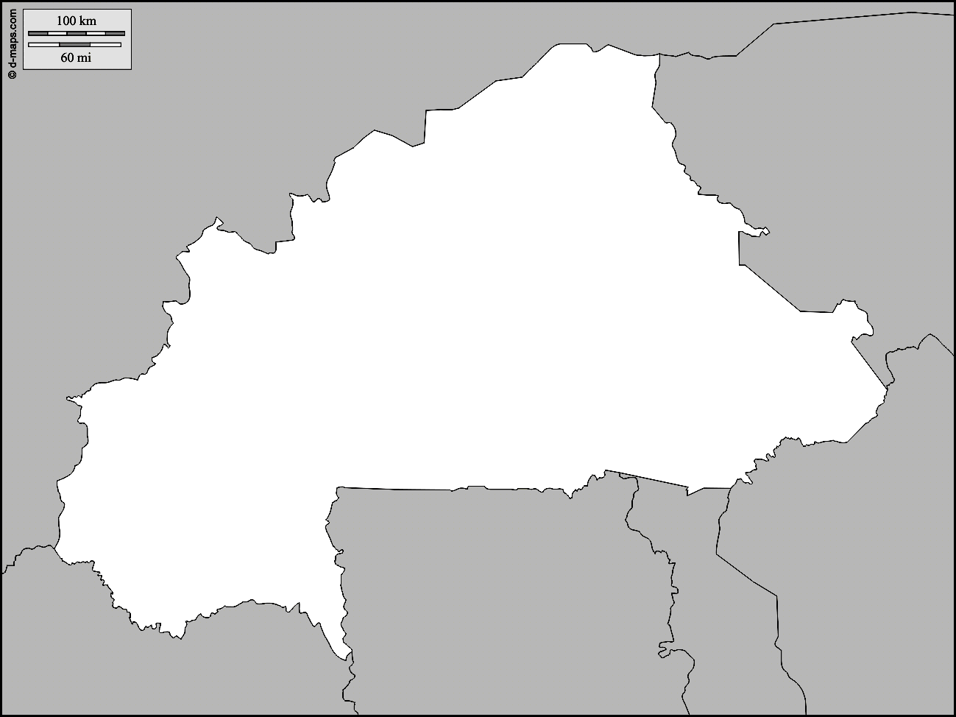 | • | • | Inde  Continent :  .................... |  | Capitale : ........................................  Au moins 2 pays voisins :  ........................................  ........................................
Quelles idées ? Composez et écrivez des phrases complètes.
En Inde : | ...................................................................................................................................  ...................................................................................................................................  ...................................................................................................................................
Au Bénin : | ...................................................................................................................................  ...................................................................................................................................  ...................................................................................................................................
Au Burkina : | ...................................................................................................................................  ...................................................................................................................................  ...................................................................................................................................
a) 1. Classez.
Activité 7Pages 7 et 8. Des idées pour agir.
Sources d’énergies renouvelables (inépuisables et non polluantes) | Sources d’énergies fossiles (épuisables et polluantes) | Mots à reconstituer et classer.
................................................  ................................................  ................................................  ................................................ | ................................................  ................................................  ................................................ | A E U  E E O L P R T  E I O L L S  E N T V  A O B C H N R  A A E U G L N T Z R(2 mots)  A E O I S M S B
2. Complétez. Une première action (phrase infinitive).
Favoriser ..........................................................................................................................
..........................................................................................................................................
b) « Transporter autrement ». Complétez ce texte en choisissant les mots...
Texte à compléter | Mots à choisir
D’autres actions. Pour que nos ..................................... polluent moins, il faudrait laisser le plus souvent possible la ..................................... au garage et se déplacer autrement : à ....................................., à ....................................., en transports en commun (....................................., .....................................).  Pour transporter les marchandises, il faudrait utiliser le ..................................... ou le ..................................... le plus souvent possible et limiter le transport par camion.  Même s’il nous permet de voyager loin, l’..................................... est un moyen de transport très polluant. | avion  bateau  bus  pied  train  train  transports  vélo  voiture
c) Et vous, que pouvez-vous faire ? Écrivez trois actions à votre portée (phrases infinitives) et écrivez en quoi ces actions sont bénéfiques pour notre planète.
Actions | En quoi ces actions permettent-elles de moins polluer la Terre
1. .............................................  ................................................. | .....................................................................................................  .....................................................................................................
2. .............................................  ................................................. | .....................................................................................................  .....................................................................................................
3. .............................................  ................................................. | .....................................................................................................  .....................................................................................................
4. .............................................  ................................................. | .....................................................................................................  .....................................................................................................
a) Complétez. À quelle page du dossier et dans quel article apprenez-vous que...
Activité 8Tout le dossier.
Ce que nous apprenons... | Titres des articles | Pages
Les eaux des océans montent à cause de la fonte des glaces qui sont sur les continents et pas à cause de la fonte de la banquise. | ............................................................................  ............................................................................ | ......
Les forêts et les océans jouent un rôle important pour empêcher le climat de se dérégler. | ............................................................................  ............................................................................ | ......
Plus de 40 % de l’électricité dans le monde est produite dans des centrales à charbon. | ............................................................................  ............................................................................ | ......
Récemment, la Chine a annoncé qu’elle allait réduire ses émissions de CO₂ mais d’autres pays comme l’Inde ne souhaitent pas s’engager. | ............................................................................  ............................................................................ | ......
b) Retrouvez les mots. Placez les lettres pour constituer la phrase.
Mots à trouver | Phrase à constituer
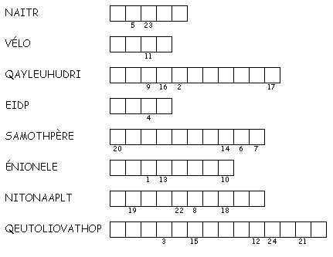 | 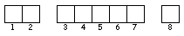  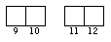  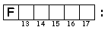  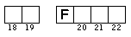  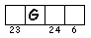
c) Testez vos connaissances à la page 8 du dossier.
JDE – Route de Hannut 38 – 5004 Bouge
Tél. : 081/24 89 86 – Fax : 081/23 12 62 – E-mail : redaction@lejde.be
Corrigé disponible sur simple demande auprès de votre consultant régional ou via l’adresse suivante : benedicte.lemercier@lejde.be (merci de préciser le nom et le CP de votre école).

Support pédagogique réalisé par François Jansen

